Arbeitsplan 1.3 Zahlzerlegung |  |  |  |  |  |  |  | 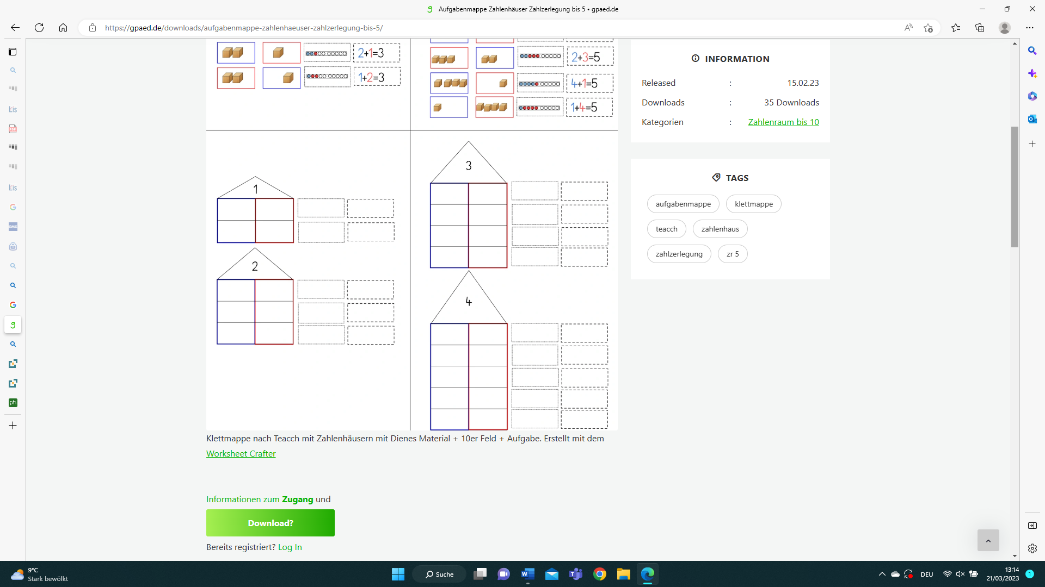
Symbol | Was & wie? |  |  |  |  |  | erledigt |  | kontrolliert  
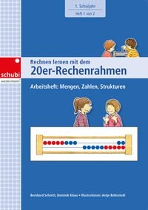 |  | 18  19  20  21  22  23  244  25  26  27  28  29  30  31
 | 1
1
2
3
4
5
 | 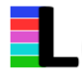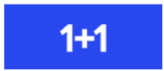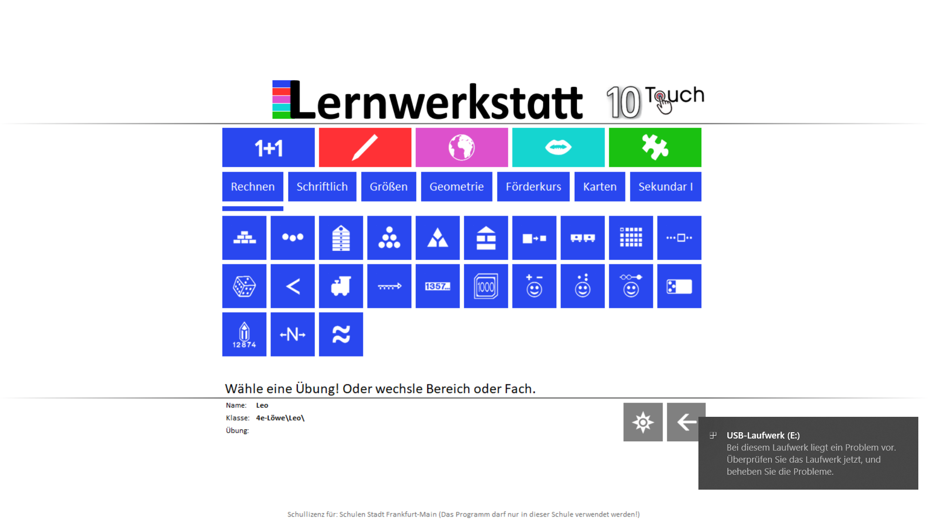 > |  |  | 10Min
 | 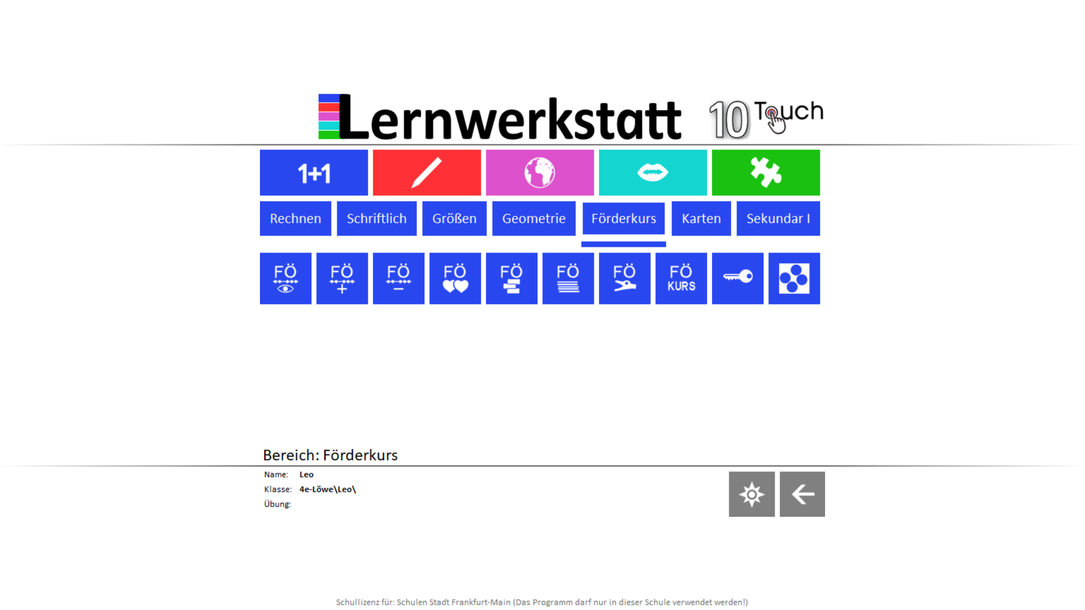 > |  |  | 10Min
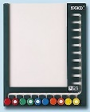 |  rot  1  2  3  4  5  6  7  8  9 |  |  |  |  |  | wähle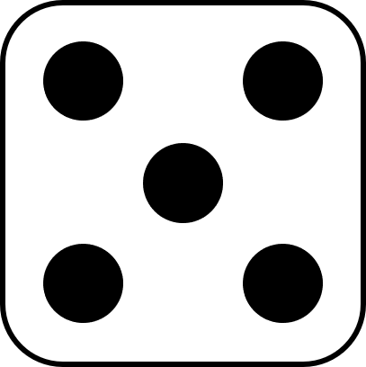
 | 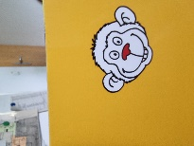 gelb  1  2  3  4  5  6  7  8  9  10  11  12  13  14  15  16  17  18  19 |  |  |  |  |  | wähle
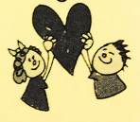 | 6 |  |  |  | 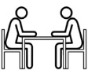 |  | 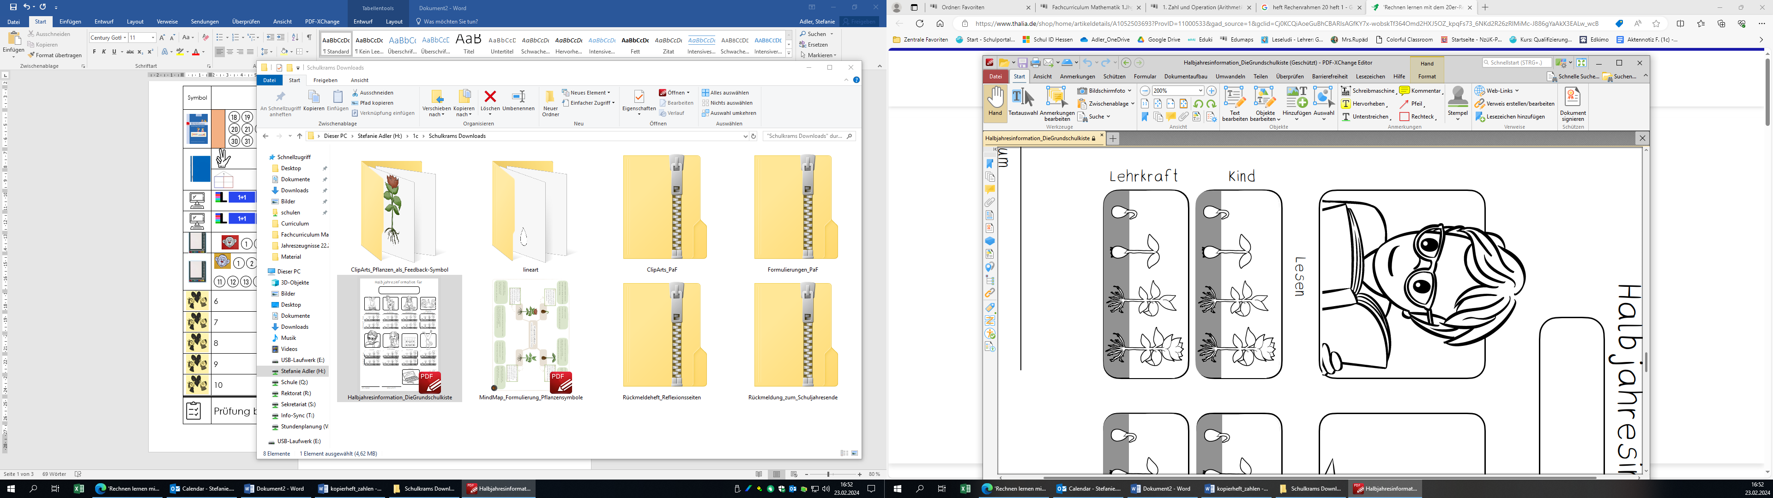
 | 7
 | 8
 | 9
 | 10
 | Mündliche Prüfung bei der Lehrkraft  Zahlenfreunde-Pass

